Министерство образования и науки РФ

ФГБОУ ВО «Тверской государственный университет»

Факультет прикладной математики и кибернетики

Направление "Прикладная математика и информатика"

Кафедра информатики

Отчет о прохождении производственной (научно-исследовательской) практики

|  |
| --- |
| Выполнил: |
| *Наймушин Алексей Владимирович, студент группы 1сп* |

|  |
| --- |
| Научный руководитель: |
| *Карлов Б.Н., к.ф.-м.н.* |
|  |

Тверь 2016

**Оглавление**

Введение…………………………………………………………………………...3

1. Постановка задачи……………………………………………………………...4

2. Объект исследования………………………………………………………..…4

3. Визуализация графов…………………………………………………………..6

4. Методы укладки графов на плоскость………………………………………9

5. Укладка графов на поверхности…………………………………………….11

6. Вычислительная сложность…………………………………………………12

Заключение……………………………………………………………………….13

Список литературы………………………………………………………………14

**Введение**

В период с 5 декабря 2016 года до 1 января 2016, была пройдена практика в Федеральном Государственном Бюджетном Образовательном Учреждении Высшего Образования «Тверской государственный университет» на кафедре информатики.

В рамках данной практики, была поставлена задача изучения различных проблем на графах, в частности – изучение проблемы визуализации графов.

1. **Постановка задачи**

Ключевой задачей данной практики являлось изучение литературы, связанной с проблемой визуализации графов.

Изучение проблемы было разделено на следующие стадии:

* Изучение области исследования, в роли которой выступает такой класс математических моделей, известный как граф.
* Изучение различных вопросов и проблем, связанных с выбранной темой.
* Изучение проблемы визуализации графов на различных поверхностях, в частности, визуализация графов на плоскости.
* Изучение наиболее распространенных видов укладки графов и их областей применения.

**2. Объект исследования**

Впервые, понятие графа было сформулировано Леонардом Эйлером в 1736 году, в качестве решения задачи о кенигсбергских мостах, которую можно сформулировать следующим образом: можно ли обойти все семь мостов в городе Кенигсберге, побывав на каждом из них только один раз. Эйлер смог доказать, что это сделать невозможно, однако его подход к доказательству заинтересовал многих ученых на применение данного подхода и в других областях науки, таких как физика, биология, экономика и теория вероятности. Все эти результаты в последствии, привели к рождению абсолютно новой теории – теории графов.

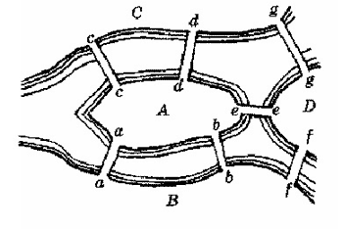

*(Рис.1 Кенигсбергские мосты)*

Было замечено, что с помощью графов можно удобно описать огромное множество различных объектов и связей между ними. Одним из наглядных примеров применения графов, является визуализация какого-либо процесса или, например, для нахождения пути от пункта А до пункта Б.

Сформулируем само определение графа. Обычно графом называют некую геометрическую схему, которая представляет собой систему точек, через которые могут проходить различные линии.

Существует два основных класса графов: ориентированные и неориентированные графы. Дадим базовые определения данных классов.

Неориентированным графом ***G*** называют такую пару ***G = (V, E)*,** где ***V*** – конечное множество, элементы которого называют вершинами или узлами, а ***E*** – множество неупорядоченных пар на ***V***. Элементы множества ***E*** принято называть ребрами.

Если ребро ***e = {u, v} $∈$******E***, то говорят, что ребро e соединяет вершины ***u*** и ***v***. Обычно это обозначается как ***u $↔$ v***.

Дадим понятие ориентированного графа. Ориентированным графом G называют пару ***G = (V, E)****,* где ***V*** – конечное множество, элементы которого называют вершинами, как и в случае неориентированного графа, а множество ***E*** – множество упорядоченных пар на ***V***. Элементы множества ***E***, в случае ориентированного графа, принято называть дугами.

Если дуга ***e = {u, v} $∈$******E***, то говорят, что дуга ***e*** ведет из вершины ***u*** в вершину ***v*.** Это обозначается как ***u $→$ v***.

Выделим несколько ключевых понятий, свойственных как к ориентированным, так и не к ориентированным графам. Порядком графа называют число его вершин, т.е. ***|V|***, в то время как размер графа – это число его ребер, т.е. ***|E|***.

Для графа можно задать понятие пути. Путем графа является конечная последовательность вершин, в которой каждая вершина, за исключением последней, соединена со следующей в последовательности вершин ребром или дугой.

**3. Визуализация графов**

Проблему визуализации графов можно отнести как к теории топологий, так и геометрии. Сама задача заключается в графическом представлении укладки различных графов на какую-либо геометрическую поверхность, в частности, наиболее распространенной задачей является укладка на плоскость. Наиболее часто решением данной проблемы занимаются люди, занимающиеся, например, в области картографии, анализа различных систем или даже в биологии.

В виду широкой области применения графов, существует множество различных видов укладки. Обычно выделяют следующие, наиболее применяемые виды укладок:

* Прямолинейная укладка – ребра графа представляют собой отрезки;

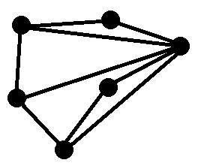

*(Рис. 2 Пример прямолинейной укладки)*

* Укладка с использованием ломаных линий (или полигональная укладка) – аналогично прямолинейной укладке, однако ребра графа могут иметь изломы;

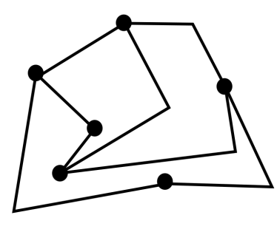

*(Рис. 3 Пример полигональной укладки)*

* Ортогональная укладка, где ребра графа представлены только горизонтальными и вертикальными ломаными линиями;

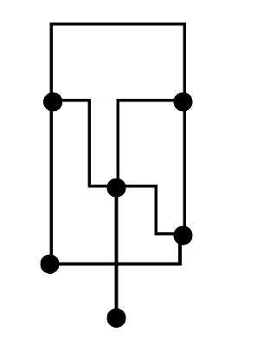

*(Рис. 4 Пример ортогональной укладки)*

* Планарная укладка, ребра которой могут быть представлены любыми способами, однако ни одно из ребер графа не пересекает другое.

Ниже приведены визуальные примеры каждой из этих укладок:

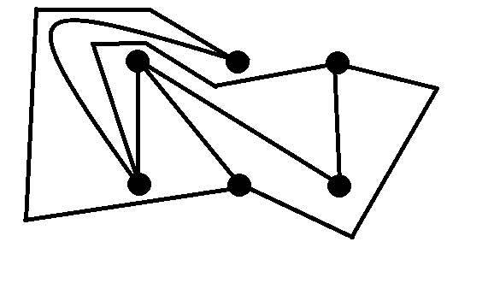

*(Рис. 5 Пример планарной укладки)*

При решении задачи визуализации графов важной задачей является проверка графа на его планарность. Есть несколько теорем, способных ответить на данный вопрос. Первой из них является известная теорема Куратовского, из которой следует, что граф планарен тогда и только тогда, когда он не содержит подграфов, гомеоморфных полному графу из пяти вершин или графу «домики и колодцы», который изображен на следующем рисунке:

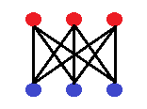

*(Рис. 6 Граф «домики и колодцы»)*

Другим критерием проверки на планарность является теорема, доказанная Вагнером. Согласно данной теореме, граф является планарным тогда и только тогда, когда он не содержит подграфа, стягиваемого к полному графу из пяти вершин или графу «домики и колодцы». Примером такого графа является граф Петерсена, который после стягивания ребер $r_{1}, r_{2}, r_{3}, r_{4} и r_{5}$ приводится к полному графу из пяти вершин:

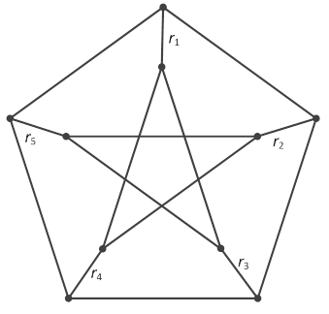

*(Рис. 7 Граф Петерсена)*

Другим важным результатом исследований визуализации графов является теорема Фари, согласно которой, любой планарный граф можно нарисовать с прямыми ребрами. Таким образом, используя данную теорему, задачи визуализации графа можно свести к задаче проверки планарности.

Как уже было сказано выше, на практике используют один из нескольких видов укладки графов. Это связано с тем, что для каждой конкретной задачи один вид укладки способен передать информацию намного лучше, чем другие. Чтобы контролировать качество самой укладки, обычно используют один из эстетических критериев. В роли такого критерия, обычно используют один из следующих:

* Минимизация пересечений;
* Минимизация площади;
* Минимизация изгибов;
* Максимизация симметрии ребер (дуг) графа;
* Максимизация наименьшего угла между ребрами (дугами) и др.

Стоит отметить, что в общем случае, нельзя производить оптимизацию сразу нескольких эстетических критериев. Это связанно с тем, что два критерия обычно противоречат друг другу. Например, нельзя минимизировать количество пересечений в графе и, одновременно с этим, максимизировать симметрию ребер.

**4. Методы укладки графов на плоскость**

Существует много различных методов для укладки графов на плоскость, которые основаны на оптимизации одного из вышеуказанных эстетических критериев.

Одним из таких методов являются методы планарной укладки. Такая укладка наиболее применима в технологиях печатных плат. К сожалению, на практике многие графы не являются планарными. Можно попытаться применить некоторые эвристики, чтобы получить новый, уже планарный граф, к которому уже возможно применить данные класс методов.

Говоря о методах укладки графов, нельзя не упомянуть о методах визуализации графов с использованием физических моделей. Смысл данных моделей заключается в следующем. Для каждого ребра или узла, задаются некоторые силы, обычно согласно закону Гука. Затем данный алгоритм пытается минимизировать энергию полученной системы, для получения самой укладки. Преимущества данных методов заключается в их достаточно простой реализации, возможного применения в трехмерных случаях и в легкости изменения различных эвристик. Из недостатков можно назвать отсутствие теоретических обоснований данных методов, в их медленной работе, а также тот факт, что данные модели очень трудно применить для ортогональной или полигональной укладки графа. Данные модели обычно применяют для визуализации графов социальных сетей, телефонных вызовов и другие.

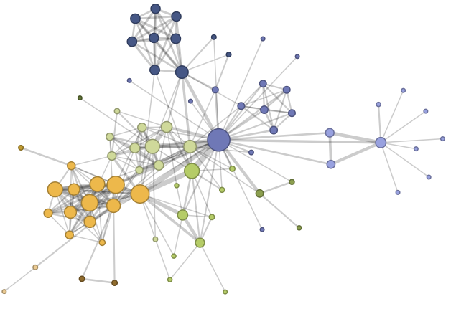

*(Рис. 8 Укладка с применением физической модели)*

Другим рядом алгоритмов укладки можно назвать Сигуяма-подобные методы. Данные методы, предложенные Сигуямой, широко используются для поуровневой укладки графов, находя оптимальное количество пересечений или размер занимаемой площади. Из преимуществ можно отметить быстроту работы данных методов, а также возможность применения для различных видов укладок графов, в том числе ортогональной и полигональной. Кроме этого, в отличие от физических моделей, данный класс подкреплен теоретическими материалами и доказательствами. Из недостатков можно назвать то, что обычно алгоритмы данного класса очень трудно реализовать на практике и то, что данный вид моделей практически нельзя применить для трехмерного случая.

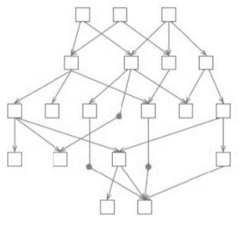

*(Рис. 9 Укладка с использованием метода Сигуямы)*

**5. Укладка графов на поверхности**

Хотя на практике, наибольший интерес представляет укладка графов на плоскость, однако существует огромное количество работ, касающихся укладки на различные поверхности. Очевидно, что свойство укладки графа зависит от вида этой поверхности. Однако многие поверхности с точки зрения графов ничем не отличаются от плоскости. Можно даже сформулировать теорему об укладке на сферу: граф укладывается на сферу тогда и только тогда, когда он планарен. Доказательство этой теоремы можно сформулировать, построив взаимно-однозначное соответствие между плоскостью и сферой, которое будет переводить любую точку на сфере, в некоторую точку, в точку плоскости.

Рассматривая данную теорему, возникает следующий вопрос: существуют ли поверхности, которые позволяют уложить какой-либо не планарный граф без пересечения ребер? Ответ – да, существуют. В качестве одной из таких поверхностей можно привести трехмерный тор, который обладает дополнительными возможностями по размещению ребер. Например, в тор можно уложить ранее упомянутый не планарный граф «домики и колодцы» без пересечения ребер:

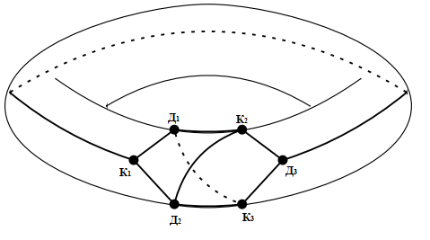

*(Рис. 10 Граф «домики и колодцы», уложенный в тор)*

**6. Вычислительная сложность**

Говоря о визуализации графов, нельзя не упомянуть о вычислительной сложности подзадач, возникающих во время решения.

К сожалению, задачи оптимизации эстетических критериев, таких как минимизация пересечений, площади, изгибов или максимизация углов между ребрами, в общих случаях являются NP-трудными. Поэтому, чтобы хоть как-то уменьшить сложность вычислений, на практике очень часто прибегают к дополнительным ограничениям на систему, или стараются использовать различные эвристики. Однако очевидно, что после применения таких подходов, найденное решение может оказаться неоптимальным. Примерами таких алгоритмов, можно назвать алгоритмы поуровневой укладки Сигуямы. Вводя дополнительные ограничения на то, как могут быть расположены ребра в графе, вычислительная сложность уменьшается до $O(\left|V\right|\left|E\right|\log\left|E\right|)$.

И хотя большая часть задач являются трудно решаемыми, существуют и такие задачи, решение которых можно найти за полиномиальное или даже за линейное время. Примером такой задачи является задача проверки графа на планарность. Долгое время считалось, что решение данной задачи можно было найти за $O\left(n^{3}\right)$, однако в 1972 году появился алгоритм Хопкрофта-Тарьяна, способный решать данную задачу за время $O(\left|V\right|+|E|)$. Более того, если поданный на вход граф не является планарным, данный алгоритм способен найти причину, по которой он не является таковым.

**Заключение**

В процессе прохождения данной практики, был изучен математический объект, известный как граф. Была подробно рассмотрена задача визуализации графов на плоскости. Рассмотрены различные виды укладок графов и критерии, оценивающие качество той или иной укладки.

Кроме всего выше перечисленного, в рамках данной практики, были рассмотрены различные методы укладок, а также их преимущества и недостатки.

В дальнейшем, будут проведены исследования на тему минимизации пересечений в графе с уже заданными расположениями вершин.

**Список литературы**

1. В. Н. Касьянов, В.А. Евстригнеев, Графы в программировании: обработка, визуализация и применение. – СПб., БХВ-Петербург, 2003 – 1104 с.. ил.
2. Хопкрофт Дж.Е., Тарьян Р.Е. Изоморфизм планарных графов//В кн.: Кибернетический сборник. Новая серия. - 1975.-вып. 12.- С.39-61.
3. Ф. Харари Теория графов, пер. с англ. В. П. Козырева, под ред. Г. П. Гаврилова. Издательство «Мир», Москва, 1973
4. J. Hopcroft and R.E. Tarjan, Eficient Planarity Testing," J. ACM, vol. 21, no. 4, pp. 549-568, 1974.
5. E. Horowitz and S. Sahni, Fundamentals of Data Structures, Computer Science Press, 1983.
6. Isabel F. Cruz, Graph Drawing Tutorial
7. J.A. Bondy and U.S.R. Murty, Graph Theory with Applications, North Holland, Amsterdam, 1976
8. D.S. Johnson, The NP-Completeness Column: an Ongoing Guide," J. of Algorithms, vol. 3, no. 1, pp. 89-99, 1982.
9. D.S. Johnson, The NP-Completeness Column: an Ongoing Guide," J. of Algorithms, vol. 5, no. 2, pp. 147-160, 1984.
10. D. Ferrari and L. Mezzalira, On Drawing a Graph with the Minimum Number of Crossings," Technical Report n. 69-11, Istituto di Elettrotecnica ed Elettronica, Politecnico di Milano, 1969.
11. I. Fary, On Straight Lines Representation of Planar Graphs," Acta Sci. Math. Szeged, vol. 11, pp. 229-233, 1948.